B.6 实验六 中断接口实验

B.6.1 实验目的
了解模型机中断系统的工作原理及中断过程、中断请求、中断响应、中断处
理及中断返回的实现过程。

B.6.2 实验内容
利用模型机指令系统， 编写主程序， 初始时给 A 寄存器赋初值 0，正常主程 序执行时，实现 A 寄存器自加 1 的操作。设置中断向量 E0H，编写中断服务程 序， 当该中断响应后， 使 A 寄存器自减 1；设置中断向量 F0H，编写中断服务程
序，当该中断响应后，使 A 寄存器内容清 0。

B.6.3 预习要求
实验前，应认真预习有关的内容，编制程序，完成中断响应程序的编写。

B.6.4 实验数据记录
认真完成各项操作，将所需控制信号记录在表 B.6.2 的空白处。

B.6.5 实验成绩及批阅表
每次实验 100 分，实验报告和实验表现各占 50 分，教师根据学生的实际表
现在表 B.6.1 中完成记载。
表 B.6.1 实验成绩记录表

班级 | 物联网2202 | 学号 | 223428010210
专业 | 物联网工程 | 姓名 | 陈梓欣
实验表现成绩 |  | 实验八成绩
报告成绩
教师签字 | 郭振洲 年 月 日

表 B.6.2 中断实验记录表

操作 | 寄存器内容
 | PC | ST | IR | A
开机按下 RST | 00H | 00H | 00H | 00H
单步执行主程序，在按下 INT 之前 | 05H | 00H | ACH | 04H
IA 拨至 E0H，按下 INT，在按 STEP | E1H | 02H | 3CH | 04H
中断服务程序执行完毕时 | E3H | 02H | ECH | 03H
单步执行主程序，在再次按下 INT 前 | 05H | 00H | ACH | 04H
IA 拨至 F0H，按下 INT，在按 STEP
中断服务程序执行完毕时
单步执行主程序，在再次按下 INT 前
IA 拨至 F0H，按下 INT，在按 STEP
中断服务程序执行完毕时
单步执行主程序，在再次按下 INT 前 | 03H | 04H | 1CH | 04H
IA 拨至 E0H，按下 INT，再按 STEP | E1H | 02H | 3CH | 05H
附中断服务程序
主程序：
MOV A, #00H;
LOOP: ADD A, #01H
JMP LOOP

中断子程序：
ORG 0E0H
SUB A,#01H
RETI
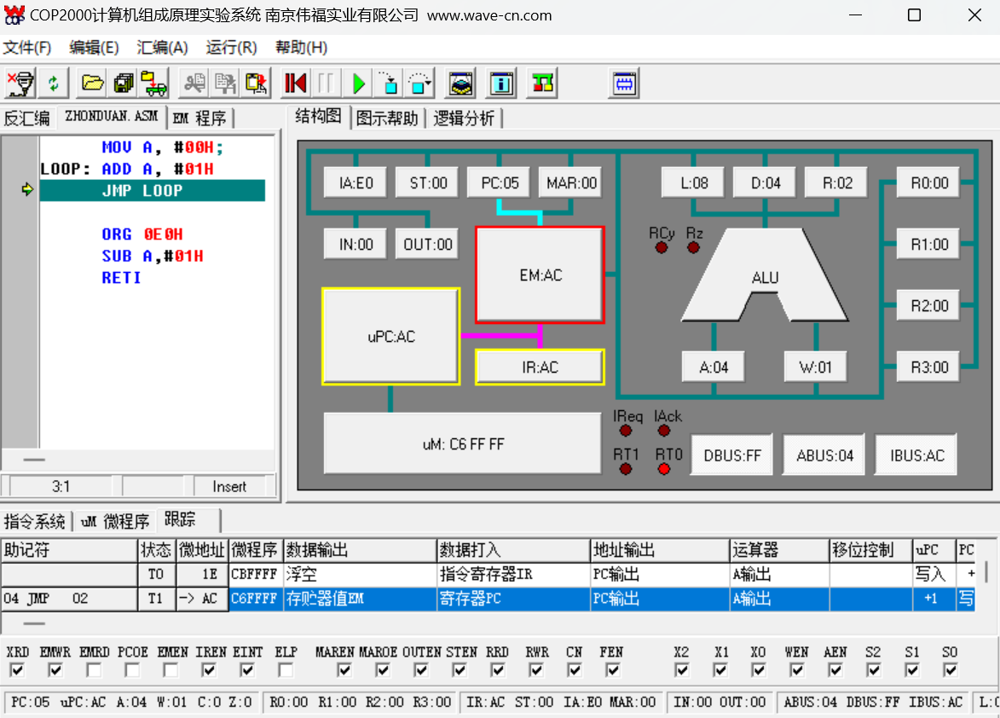
图1 终端服务程序实验过程
表 B.6.3 实验八收获或其它需要说明的问题

学号 | 223428010210 | 姓名 | 陈梓欣
实验总结及需补充  说明问题 | 通过这次中断接口实验，我深入理解了模型机中断机制的工作原理和实现过程。实验中，我首先编写了主程序，并设置了 A 寄存器初值为 0，让主程序在执行过程中实现 A 寄存器的自加操作。这是整个实验的基础部分，帮助我熟悉了模型机指令的使用和主程序的运行方式。  在中断部分，我设置了两个中断向量：E0H 和 F0H，并分别编写了中断服务程序。E0H 的中断服务程序使 A 寄存器自减 1，F0H 的中断服务程序则使 A 寄存器清零。通过这一设置，我观察到了当外部中断发生时，系统能够及时响应并执行中断服务程序，然后返回到原先的任务。  这次实验让我深刻认识到中断机制的核心作用。中断机制使得计算机能够在处理主任务的同时，迅速响应外部事件并进行处理。它不仅提高了计算机的响应速度和处理效率，还保证了系统能够在多任务环境下高效运作。通过编写和调试中断服务程序，我更加明确了中断请求、中断响应以及中断返回的实现过程，也加深了对计算机硬件架构的理解。

